|  |  |  |  |
| --- | --- | --- | --- |
|  | |  |  | | --- | --- | |  |  | |

Brüggligrat Arête du Faucon

**2 Tage klettern im Jura**

|  |  |
| --- | --- |
| **Datum:** | Dienstag und Mittwoch, 8.+9. April / +1 Tag |
| **Leitung:** | Anita Rohner, Anmeldung T: 071 352 43 90 / Mail: [atina.renhor@gmx.ch](mailto:atina.renhor@gmx.ch) |
| **Charakter:** | **Brüggligrat**: Schwierigkeit 3a-4a, Absicherung: sosolala. Es können aber viele Schlingen gelegt werden. Zeitbedarf ca. 3 Stunden reine Kletterzeit.  La Heutte: Die Routen **«La Purge»** und direkt weiter in die «**Arête du Faucon**». Schwierigkeit: 4a-4c. Absicherung: sehr gut (kürzlich saniert). Zeitbedarf ca. 3-4 Stunden. Wenn Lust und Zeit vorhanden sind, können wir noch die Arête ouest (4b, 3 SL) anhängen (Zustieg ca. 20 min). |
| **Weg**: | Fahrt ab Herisau ca. 2 ½ - 3 Std nach Selzach-Brüggli.  Zustiege einfach und kurz ca. 15 Min.  Wir steigen per Pedes in ca. 20 Minuten vom «Gipfel» auf Wegspuren wieder runter. |
| **Ausrüstung:** | Niedere Zustiegsschuhe (wir nehmen sie mit beim Klettern), leichter, kleiner Rucksack zum Klettern (wir ziehen am 1.Tag beim Auto das «Gstältli» an und nehmen nur das Nötigste in einem Minirucksack mit), Klettergurt, Sicherungsgerät, Helm, 6 Express, 2 lange und 2 kurze Schlingen, 3 Schraubkarabiner, Abseilgerät und Prusik zum Abseilen (falls wir etwas anderes klettern), Kletterfinken, angepasste Kleidung, etwas zum Schlafen, pers. Medikamente, Zahnbürste..., Hüttenschlafsack, SAC-Ausweis |
| **Anfahrt:** | mit Privatautos, (Fahrwillige Chauffeure melden sich in der Anmeldung mit Angabe der freien Mitfahrplätze) |
| **Treffpunkt:** | Wird noch bekannt gegeben |
| **Verpflegung:** | À la Carte abends im La Bragarde, Zwischenverpflegung aus dem Rucksack. Hahnenwasser im La Bragarde ist nicht trinkbar (Zisterne). |
| **Übernachtung:** | Im Naturfreundehaus, Cabane «La Bragarde» in Les Près d’Orvin Massenlager mit Frühstück 40 Fr.  www.labragarde.ch |
| **Anmeldung:** | Bitte möglichst über **Homepage: www.sac-saentis.ch**>Tourenprogramm> Jahr wählen > Tour wählen (Kolonne „Titel“, blaue Schrift) > anmelden (blaues Feld) > Anmeldung vollständig ausfüllen (Mitgliedernummer steht auf SAC- Ausweis) > abschicken per Feld „anmelden“  bis Dienstag, **5. März** 2019  *Hast du ein 50m-Einfachseil? Kannst du Seilschaftsführer sein? (Bitte bei Anmeldung bekanntgeben).*  *Die Teilnehmerzahl ist auf total 8 Personen beschränkt. Anmeldungen werden in der Reihenfolge des Eingangs berücksichtigt.* |

Anita Rohner

Topos siehe weiter unten, Seiten 3 und 4

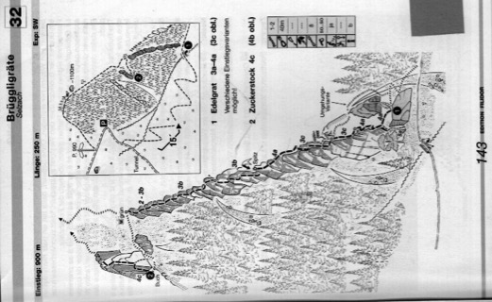

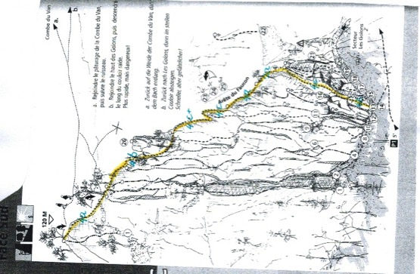

Nummer 13 La Purge und 14 Arête du Faucon